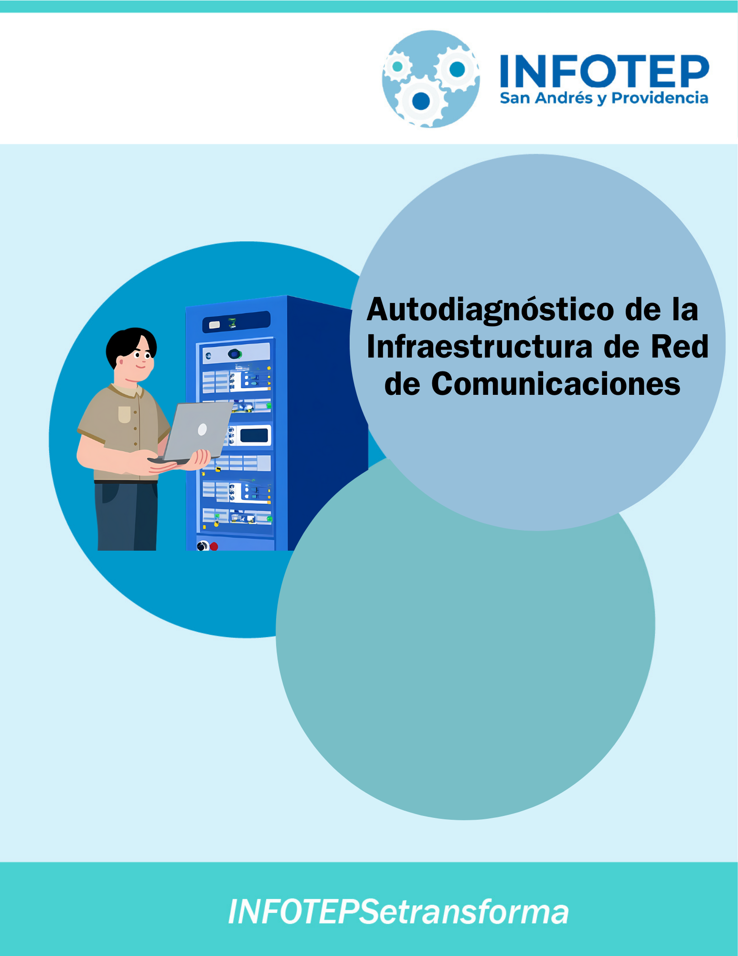

Autodiagnóstico de la Infraestructura de Red de Comunicaciones (IPv4/IPv6)
Instituto Nacional de formación técnica Profesional
(INFOTEP)

15 de enero de 2026
© Instituto Nacional de Formación Técnica Profesional

Autodiagnóstico de la Infraestructura de Red de Comunicaciones (IPv4/IPv6)

Rector: Charles Gallardo Humphries

Documento preparado Por: Ing. Jainer Enrique Lora Balcazar

Contacto:

INSTITUTO NACIONAL DE FORMACIÓN TECNICA PROFESIONAL
NIT: 892400461-5 / Conmutador +57 8 5125770 - +57 8 5126607 Fax +57 8 5121350
Email 1: info@infotepsai.edu.co
Email 2: Judiciales: notificacion@infotepsai.edu.co
Horario de Atención al Público: lunes a viernes 8:00 am a 12:00 pm y de 3:00 pm a 7:00 pm
Avenida Colombia, Barrio Sarie Bay, San Andrés Isla, Colombia

Tabla de Contenido
Introducción 4
1. OBJETIVO 5
2. ALCANCE DEL DOCUMENTO 6
3. ANÁLISIS DE LA SITUACIÓN ACTUAL 7
3.1 Descripción general de las tecnologías actuales 7
4. Glosario de términos. 9
5. Inventario de TI 10
5.1 Inventario de equipos de computo 10
5.2 Inventario de Servidores 11
5.3 Inventario de Equipos de Comunicación 12
5.4 Inventario de Aplicaciones 12

Introducción
Con el auge de las Tecnologías de la información y la comunicación, cada dispositivo en el mundo requiere de un protocolo de conectividad a la red, asignándome un identificador llamado comúnmente dirección de internet, este se conoce con las siglas IP (internet Protocol), este direccionamiento está al 92% del total de direcciones que se pueden asignar, esto para la versión de IPv4 (32 bits), la tendencia de esta versión es a desaparecer y con la llegada de la versión 6 de IP (IPv6) este rango de direccionamiento se amplió (128 bits), con lo cual posibilita el poder conectar cada celular, Tablet, computador y/o dispositivos en general que utilicen esta tecnología de direccionamiento a nivel mundial.
Además de ampliar el direccionamiento IP, tiene ventajas en el mejoramiento y optimización de las redes internas de una empresa, eliminando problemas de duplicidad, disminución en costos de operación, mejoramiento en la seguridad.
De esta manera se prevé analizar las características tecnológicas de cada dispositivo en la institución, e identificando si/no soporta este cambio de tecnología, si se requiere hacer algún tipo de cambio y/o configuraciones adicionales.

OBJETIVO

Reconocer internamente en la institución las características tecnológicas que actualmente posee cada equipo para conectarse a la red por medio del protocolo IPv6, identificando los requerimientos independientemente para la correcta transición de IPv4 a Ipv6.

ALCANCE DEL DOCUMENTO
El documento cubre los lineamientos descritos en la guía “Guía de Transición de IPv4 a IPv6”, y contempla el autodiagnóstico que se debe realizar en la entidad de la capacidad de la tecnología actual de la institución para soportar el protocolo la transición del protocolo IPv6.

ANÁLISIS DE LA SITUACIÓN ACTUAL
En este apartado se describe la situación actual de las Tecnologías de la Información en el INFOTEP, las especificaciones relevantes, y el inventario de cada dispositivos o aplicaciones que requieran manejar direccionamiento IP.
La necesidad de transicionar de IPv4 a IPv6 nace con la siguiente premisa, el direccionamiento IPv4 ya se encuentra al borde de ocupar las ultimas direcciones IP a nivel mundial, para entender lo que abarca cada protocolo el direccionamiento del estándar IPv4 está basado mediante cálculos a 32 bits, lo cual podría asignar un máximo de 232 = 294.967.296 (232) de direcciones IP, mientras que IPv6 provee un direccionamiento máximo de 128 bits, por lo cual tendría un máximo de direcciones IP que podría llegar asignar y se representaría con 2128=340.282.366.920.938.463.463.374.607.431.768.211.456 esto equivaldría a 340 sextillones de direcciones IP.

Descripción general de las tecnologías actuales
El Instituto Nacional de Formación Técnica Profesional de San Andrés, Providencia Islas - INFOTEP, cuenta con tecnologías de información y comunicaciones de últimas generaciones, por lo cual los dispositivos más importantes cuentan con la tecnología implementada dentro de sus características, equipos de red y equipos de cómputo, estos a su vez en el momento que se inicie la transición a IPv6 será transparente para los usuarios finales que manejen computadores, portátiles e impresoras en la institución, los dispositivos finales sean estos computadores e impresoras, cuentan con IPv6 automático teniendo en cuenta que la red pueda trabajar únicamente con IPv4 o IPv6 o trabajar con los dos protocolos al mismo tiempo.

Los equipos de comunicación cuentan las mismas características de trabajar con los dos protocolos, se debe realizar la configuración de las sub redes teniendo en cuenta IPv4 e IPv6 en el Router administrable que actualmente no está siendo utilizado dentro de la red, y la asignación de direcciones IP se hace por medio de los equipos de comunicación entregados por parte del ISP.

GLOSARIO DE TÉRMINOS.
Para efectos de la comprensión de los diferentes aspectos que consagra el presente autodiagnóstico de tecnologías de la Información y comunicación para IPv6 del Instituto Nacional de Formación Técnica Profesional, se establecen los siguientes significados de las palabras y expresiones empleadas en el texto:

- IP: Protocolo de Internet, fue diseñado por la necesidad de interconectar dos o más equipos por medio de un sistema de redes de comunicación informática.
- Dispositivo: aparato o mecanismo que efectúa determinadas tareas
- Bits: digito binario, es la medida utilizada para la medición de los datos o información procesada por un dispositivo.
- Servidor: Puede ser un software o hardware que está al servicio de otros dispositivos dentro de una red
- Aplicación: son programas también llamados software o programas son herramientas utilizadas para desarrollar una o varias tareas.
- ISP: Proveedor de servicios de internet. Es la empresa encargada de contratarte el acceso a internet.
- Sextillon: Escala numérica que equivale a 1036

Inventario de TI
Identificamos los equipos tecnológicos que actualmente se utilizan en la institución, detallando las características de cada uno de estos

Inventario de equipos de computo

FORMATO MODELOS DE EQUIPOS DE COMPUTO
EQUIPO | MEMORIA | PROCESADOR | DISCOS | SISTEMA OPERATIVO | VERSION | SOFTWARE INSTALADO | ROL | VERSION IP
DESKTOP LENOVO M72E | 4 GB | INTEL CORE i3-3220T, 2.8 GHz | 500 GB | Windows 7 Profesional, Windows 8.0 | Pro | Adobe Reader, Java, Microsoft Office 2013, Avast, CC Cleaner Free, Google Chrome |  | IPV4/IPV6
DESKTOP LENOVO M73 | 4 GB | INTEL CORE i3-4160T, 3.1 GHz | 500 GB | Windows 7 Profesional, Windows 10 | Pro | Adobe Reader, Java, Microsoft Office 2013, Avast, CC Cleaner Free, Google Chrome |  | IPV4/IPV6
LAPTOP LENOVO B40 | 4 GB | INTEL CORE i3-4005U, 1.7 GHz | 500 GB | Windows 7 Profesional | Pro | Adobe Reader, Java, Microsoft Office 2013, Avast, CC Cleaner Free, Google Chrome |  | IPV4/IPV6
ALL IN ONE LENOVO B50 | 8 GB | INTEL CORE i5-4450T, 1.9 GHz | 1 T | Windows 8.0, Windows 10 | Pro | Adobe Reader, Java, Microsoft Office 2013, Avast, CC Cleaner Free, Google Chrome |  | IPV4/IPV6
IMPRESORA HP M1212nf MFP | 64 MB | Procesador Marvell®;400 MHz | N/A | N/A | N/A | N/A |  | IPV4/IPV6
IMPRESORA XEROX WORKCENTRE 3550 | 256 MB | 360 MHz | N/A | N/A | N/A | N/A |  | IPV4/IPV6
IMPRESORA CANON MF 4770n | 128 MB (Compartida) |  | N/A | N/A | N/A | N/A |  | IPV4/IPV6
SERVER, ProLiant DL160 Generation9 (Gen9), | 8 GB | intel Xeon E5  -2600v4  2400 MHz | 1.8 T EN RAID | VMWARE VSPHERE, WINDOWS SERVER 2012 R2. | STANDARD |  |  | IPV4/IPV6

Inventario de Servidores

FORMATO MODELO DE SERVIDORES
TIPO DE SERVIDOR | SISTEMA OPERATIVO | VERSION DE SISTEMA OPERATIVO | DIRECCIONAMIENTO IP | FUNCIONALIDAD
APLICACIONES, COMUNICACIONES, BASES DE DATOS | VMWARE VSPHERE, WINDOWS SERVER 2012 R2. | R2 STANDARD | IPV4/IPV6

Inventario de Equipos de Comunicación
PLANTILLA MODELO DE EQUIPOS DE COMUNICACIONES
Equipo | Marca | Modelo | Sistema Operativo | Puertos Ethernet | Rol | Version IP
SWITCH | HP | 2530-486 |  | RJ-45 autosensing 10/100/1000 ports |  | IPv4/Ipv6
ROUTER | CISCO | 1841 | IOS, IP BASE, 12.4(15)T | 2 Ports F.E., 1 Pot Console, 1 Port Auxiliar |  | IPv4/Ipv6
MODEM | TP LINK | TL-WR740N | ADMINISTRACIÓN | 4 Puertos LAN 10/100Mbps  1 Puerto WAN 10/100Mbps |  | IPv4/Ipv6
ONT | TOUGH SWITCH POE PRO | TS-8-PRO | ADMINISTRACIÓN | 10/100/1000 Mbps ports for switching and PoE |  | ¿?

Inventario de Aplicaciones
FORMATO MODELO DE INVENTARIO DE APLICACIONES
APLICATIVO | CARACTERISTICAS | TIPO | LENGUAJE DE PROGRAMACION | RESPONSIBLE | COMPONENTES | CONTRATO | SOPORTE IPV6
NOVASOFT | Contabilidad |  | Fox Pro | ISMARINO MARTINEZ |  | Perpetua
FIRST | Gestion de Riesgos |  | Visual Basic | AVELINO MESA
 | ALERTAS TEMPRANAS |  |  | JOSE ALMEIDA
 | BIBLIOTECA |  |  | SORAIDA VANEGAS

Diagnostico por Dispositivos
Dispositivo | Especificaciones Técnicas | Protocolos de Red | Protocolos de Seguridad
Router |  |  | Cisco IOS Firewall, IPS apoyo, seguridad IP (IPSec VPNs) (Digital Encryption Standard [DES], Triple DES [3DES],  y Advanced Encryption Standard), VP Web [AES] SSLN, Dynamic Multipoint VPN (DMVPN), Grupo de cifrado Transporte (GET) de VPN, y Easy VPN, Network Admissions Control (NAC) para la defensa del antivirus, Shell Secure (SSH) Versión 2.0 Protocolo y gestión de red simple Protocolo (SNMP) en un conjunto de soluciones. En adición,  IPSEC y SSL VPN módulos de cifrado de aceleración.
Switch
Servidor
Computador
Impresora

Pruebas de validación de los aplicativos en INFOTEP

